清華簡《皇門》“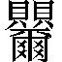”字補說
（首發）

陳劍
復旦大學出土文獻與古文字研究中心
《清華大學藏戰國竹簡（壹）》的《皇門》篇中，三次出現一個整理者隸定作“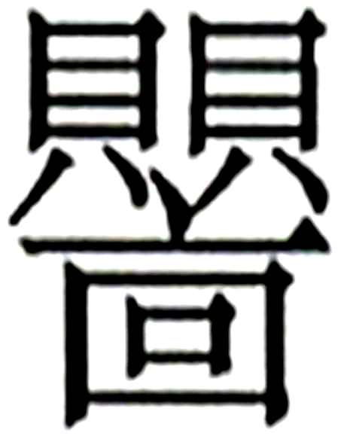”的字，其釋讀尚未定論。該篇發表以後，衆多學者迅即在我中心網站往復討論、即時互動，揭示出了越來越多的證據和綫索，終於使得此問題的答案迅速趨於明朗。從下文所說可以看到，我們將據以立論的最重要的根據，其實都已經早就被研究者提出來了。本文僅是在大家研究的基礎上綜合權衡考慮，談一點補充意見。
一、
下面先把所謂“”字（下暫以“▲”代表）的原形、辭例，以及跟今本《逸周書·皇門》相應部分文句的對比等基本資料列舉出來。
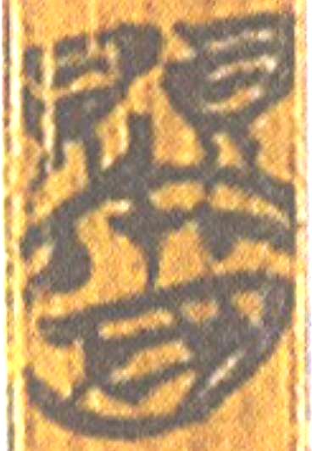簡3 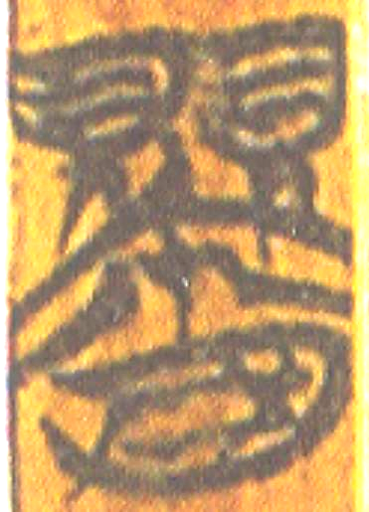、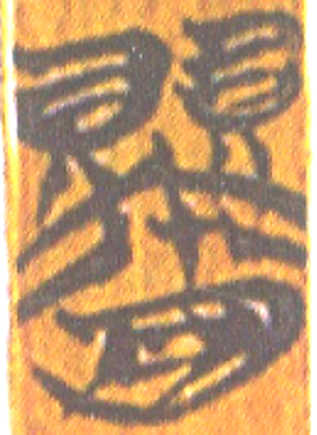簡13
簡文：我𦖞（聞）昔才（在）二又（有）或（國）之折（哲）王，……廼方（旁）救（求）巽（選）睪（擇）元武聖夫，𦟤（羞）于王所。自𨤭（釐）臣至于又（有）貧（分）厶（私）子，句（苟）克又（有）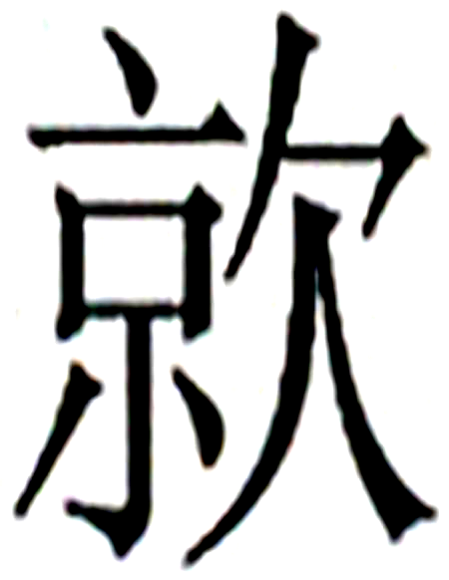（諒），亡（罔）不▲達，獻言【3】才（在）王所。
今本：我聞在昔有國誓王……乃方求論擇元聖武夫，羞于王所。自其善臣以至有分私子，苟克有常，罔不允通，咸獻言在于王所。
簡文：於（嗚）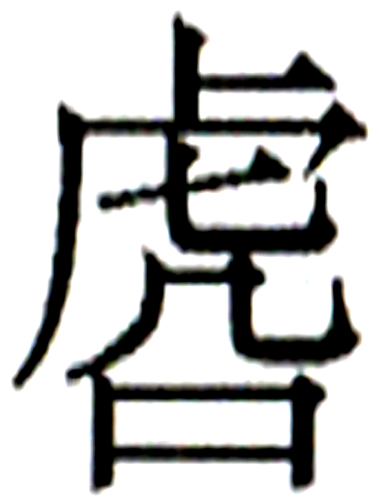（呼）！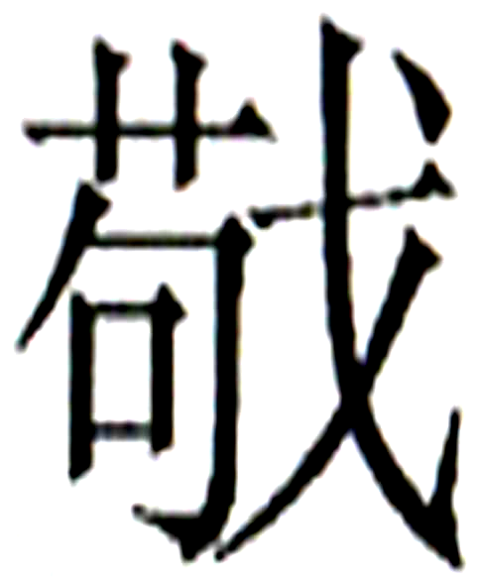（敬）才（哉）！監于茲。朕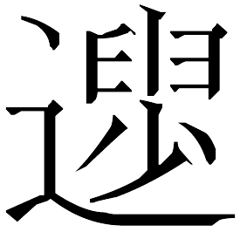（遺）父兄眔朕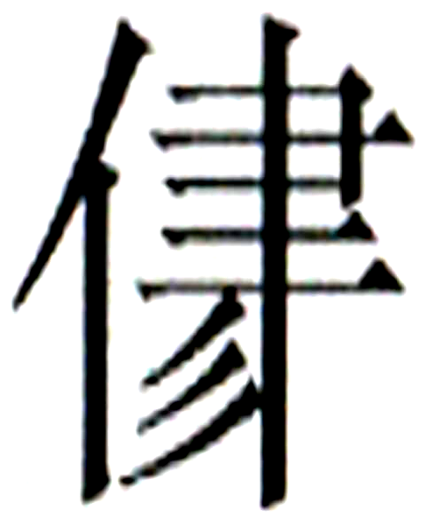（儘—藎）臣，夫明尔（爾）惪（德），以（惠）余一人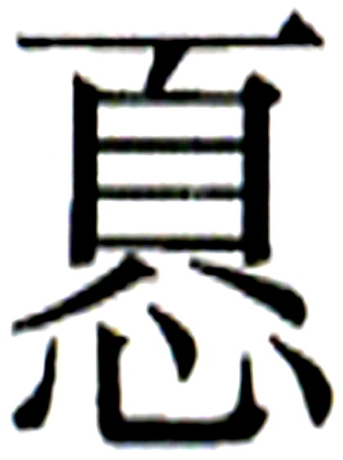（憂）。母（毋）【12】隹（惟）尔（爾）身之▲，皆卹尔（爾）邦，叚（假）余憲。既告女（汝）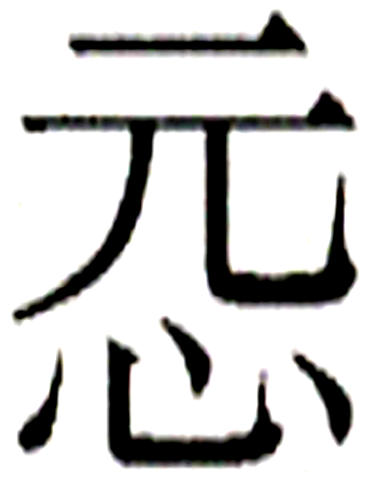（元）惪（德）之行，卑（譬）女（如）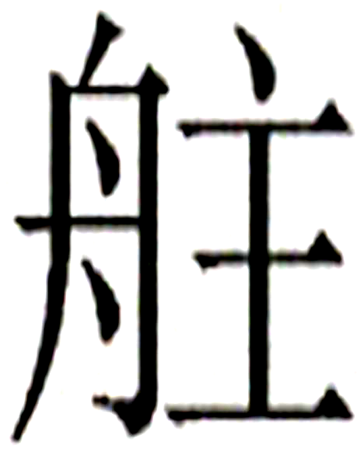舟，輔余于險，▲余于淒（濟）。母（毋）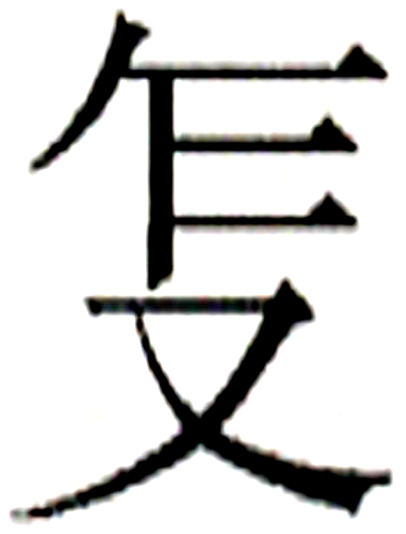（作）俎（祖）考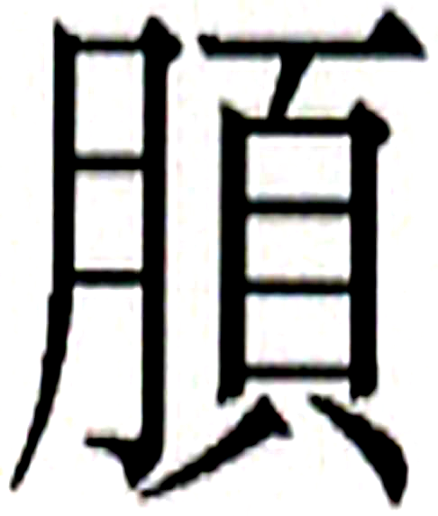（羞）才（哉）！”【13】
今本：嗚呼！敬哉！監于茲。朕維其及朕藎臣，大明爾德，以助予一人憂。無維乃身之暴，皆恤爾，假予德憲。資告予元，譬若衆畋，常扶予險，乃而予于濟，汝無作。”
二、
原整理者據“”下半之“㐭”為聲符立論，將前兩處讀為訓“敬”之“懔”，末處讀為監臨之“臨”。復旦大學出土文獻與古文字研究中心研究生讀書會以為“字當从‘賏’得聲”，疑首處可改讀爲聲音相近的“榮”，後兩處可讀為“營”。沈培先生亦據上半之“賏”為聲符立論，主張三處皆讀為“儆”或“敬”（“儆”本為“敬”之分化字，二者關係密切）。唐洪志先生認為末一例“似可讀為‘攖’”，劉雲先生主張三處皆讀為“進”，亦皆為據上半之“賏”為聲符立論。宋華強先生主張末一例讀為“楫”，係據此字下半之“㐭”為聲符立論。
應該說，單就“”形而論，其上下兩部分均有作聲符的資格，諸家之說在此點上的不同選擇實難分優劣，關鍵還是要看由某聲出發所選擇之“詞”對文意的解釋力。由此觀之，諸說共同的弱點在於都不能說將三處文意很好地講通了。試將諸家所提出之字放回原文反覆細讀體會，總感覺嫌“隔”、話說得不夠“到位”，跟《書》類文獻行文用語的風格習慣感到不密合。我們看現在異說紛起、誰也不能說服誰的情況，恐怕也正反映出，不管是以“賏”還是“㐭”為聲符去考慮此字的釋讀，可能都是沒有出路的。
三、
在該篇發表之後的討論中，我認爲最重要的進展是劉洪濤先生先後指出幾個字形並對其間關係作了很好的分析，從而最終將此字跟郭店《老子》甲本簡27的“”字聯繫了起來。下面先把後文討論將涉及的字形集中列舉出來，以便對比。
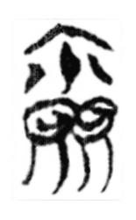郭店《老子》甲本簡27“”字 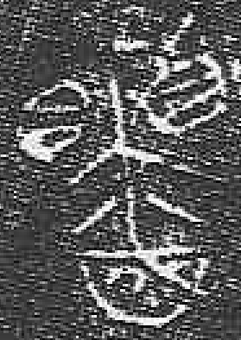/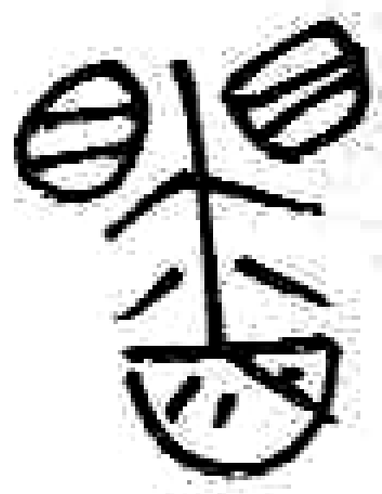四年皋奴戈（《集成》11341A、11341B） 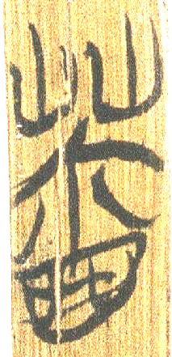、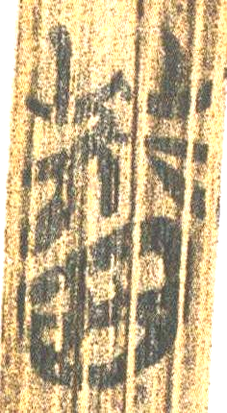《上博（七）·君人者何必安哉》甲本簡9、乙本簡9“薾”字 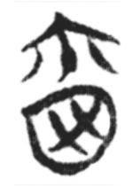郭店《老子》甲本簡30“爾（彌）”字 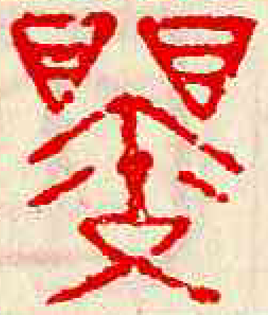、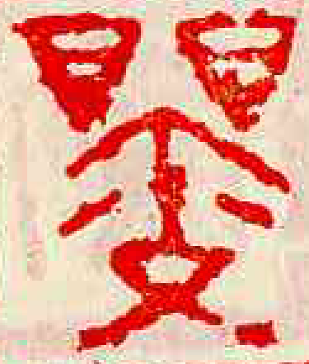《古璽彙編》5357、5358（皆單字璽） 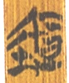《清華簡（壹）·金縢》簡2“壇”字
劉洪濤先生首先指出：“古文字的‘爾’和‘㐭’有相混的現象，因此這個字很可能不是從‘㐭’而是從‘爾’的。我記得好像有一個字從‘賏’從‘尔’（一時檢不出，或許是記憶有誤），和此字很可能是一字的異體。”劉雲先生隨即補充指出，所謂“從‘賏’從‘尔’”之字即上舉郭店簡《老子》甲27號簡之“”字。此字跟今本《老子》第四章“挫其銳”的“銳”字對應。蘇建洲先生又提出上舉四年皋奴戈之形（作人名）與《皇門》▲字對比，認為其下半都是从“㐭”的。從此後的情況來看，好像除了劉洪濤先生自己，大多數研究者或是不承認▲與“”為一字，或是即使承認也都將其看作从“㐭”和从“㐭”省。例如，劉雲先生針對懷疑▲與“”為一字者指出，“這一演變的主要環節可以與古文字中‘爾’省簡為‘尔’的演變進行類比，而且清華簡《金滕》中‘壇’字（劍按字形見前舉）偏旁‘亶’所從的‘㐭’省簡為‘尔’，與這一演變的主要環節完全相同。”這對於說明相關字形的關係也是很好的意見。但他仍將有關諸字認為从“㐭”或从“㐭”省。
有關“爾”與“㐭”相混的問題，蘇建洲先生曾有詳細討論，宋華強先生又有所補充，皆請讀者參看。前舉《君人者何必安哉》的兩個“薾”字，其下半所从完全寫作“㐭”形，不少研究者釋為“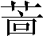”。其所在簡文云：
傑（桀）、受（紂）、幽、萬（厲），𣩍（戮）死於人手，先君霝（靈）王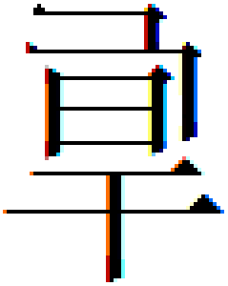<倝（乾）>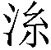（溪）云薾（爾）。君人者可（何）必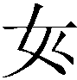（安）才（哉）！
“云薾”之釋有不少異說，我們信從復旦讀書會和季旭昇先生的意見釋讀為“云爾”並上與“乾溪”連讀。季先生說：
疑“云薾”當讀為“云爾”，全句謂：“桀、紂、幽、厲死於人手，先君靈王（死於）乾谿云薾（爾），君人者何必安（然）哉！”因為靈王是先君，所以稍為避諱，上面的桀、紂、幽、厲已經明白地說了“死於”人手，接著的先君靈王承上省略“死於”二字，使口氣稍為和緩些。
我覺得季先生此說是很平實通達的見解。惟似不必坐實說為“先君靈王”下“承上省略‘死於’二字”。我體會，“云爾”雖大多已凝固為一個複音虛詞，但在此“乾溪云爾”中，“云”在意思上跟上文的“乾溪”結合得更緊密一些，“乾溪云”猶言“乾溪那事”，“爾”則表“罷了”、“而已”類語氣。蓋正如季先生所說，因有所避諱而不想、實也不必具體說出靈王“餓死於乾溪”之類語，反正只要點出“乾溪”即可，含糊而言對方即楚王也瞭解其所指。
根據《君人者何必安哉》兩例下半所从完全寫作“㐭”形的“薾”字，加上前舉郭店《老子》甲本簡30寫作“㐭”形的“爾（彌）”字，我們已經可以比較有把握地說，楚簡文字中確實存在“爾”已經完全訛變得跟“㐭”形混同的情況。如果據此推測“”下半的“㐭”本來也是“爾”，當然是很合理的。但讓人感到不放心的是，上从“賏”下从“爾”的字還沒有看到過，當時文字系統中是否確實有這樣一個字，是不無疑問的。分析至此就可以看到，前舉也是由劉洪濤先生所指出的古璽兩形（原所說出處有誤，蘇建洲先生補充糾正）在論證字形環節上的重要性了。劉洪濤先生指出，此“從雙‘目’從‘尔’字形下‘又’字形的字”也應該與▲同字，“是清華簡《皇門》之字與郭店《老子》之字演變的中間環節。秦簡、璽印‘璽’字下部或作‘冈’字形，作‘又’字形當是省略左右各一豎的結果。”我們排比有關字形，據蘇建洲先生指出的形與的對應，可知此字“賏”形可以簡化為“䀠”形，由此同樣上作“䀠”形的古璽形跟的認同就得到了保證；與的關係可由前舉劉雲先生所指出的“㐭”形（注意不一定就是“㐭字”或“㐭旁”）簡化為“尔”形的情況說明；而正如劉洪濤先生所指出的，形又是介於與之間的中間環節，其下半是只能分析為“爾”而難以看作“㐭”的。這樣，下所从本為“爾”、即其簡體這一點，在字形上的證據鏈就已經完整地建立起來了。
劉洪濤先生還指出，“把（▲形下半）所謂‘㐭’看作‘爾’”的好處在於可以將▲“跟郭店簡的（“”）字聯繫起來（很難想像有兩個不同的字，一個字从賏从爾，一個从賏从㐭）。另外，今本對應之字作‘允’，郭店簡對應今本之字作‘銳’，二字音近古通（《書·顧命》“一人冕執銳”，《說文》引“銳”作“鈗”），也可證它們所記錄的是一個字（詞）”。這也都是很精彩的意見。下面我們就從其說直接將▲隸定為“”了。
四、
“”對應於“銳”僅郭店《老子》甲這一例，而簡本古書與傳本古書的異文關係，除了讀音近同之外還存在形近訛字、義近換用字等複雜情況，“”與“銳”完全也可能在讀音上是並無關係的。對此我們可以看兩點。首先，“”之讀音與“銳”近同這一點能否在文字學上找到合理的解釋；其次，根據“”之讀音與“銳”近同這一“假設”加以推闡，能否圓滿地解釋所推廣到的相關材料？這二者也可以說是互相支持和證明的關係。如果根據“”之讀音與“銳”近同的假設，別的材料也能很好地解釋，又可以反過來說明這一假設確實是可靠的。
趙彤先生分析郭店《老子》甲的“”字認為：
“”字所從的“尔”應當是聲旁。“尔”字古音一般歸脂部，但是從一些古文字材料來看可能本屬月部。甲骨文“迩”作“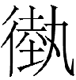”，郭店簡《緇衣》簡43“迩者不惑”，“迩”亦作“”，從“埶”聲。克鼎“柔遠能迩”，“迩”作“埶”。“埶”爲疑母月部字。“銳”爲以母月部字。以母和疑母一般很少諧聲。但是，《說文》“銳”之籀文作“㓹”，“㓹”聲“罽”字爲見母月部，可見“銳”字與牙喉音有關。
其說是很有道理的。黃德寬和徐在國先生認為：
《古文四声韻·薛韻》引《古老子》“閱”，从心賏聲。古音閱屬余紐月部，貝屬幫紐月部，二字音近。疑字應分析為从尔賏聲，讀為“銳”。
趙彤先生後來也有大致相同的看法，又指出《古文四声韻·薛韻》引《義雲章》“閱”字作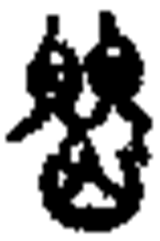，當分析為从山賏聲，並對“貝”聲與“銳”聲相通有更詳細的說明。關於“貝”聲與“銳”相通的說法是否可信，還有待研究。但我們由更像普通形聲字的傳抄古文兩形與“”的比較來看，最直接的分析當然應該就是將其共同部分“賏”都看作聲符。“閱”與“銳”古多通用，《老子》此處“挫其銳”的“銳”字，馬王堆帛書《老子》甲本第38行就正是寫作“閱”的。傳抄古文兩例“閱”字之形，對於說明“”與“銳”音近相通是很重要的材料。
黃德寬、徐在國二先生和趙彤先生，都不以為上舉幾個字形所从的“賏”跟《說文》訓爲“頸飾”的“賏”為一字，這也是很有道理的。我們知道，在目前所見古文字資料中，其實極少看到脫離開“女”旁或“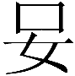”旁（“癭”字的表意初文，詳見下引馮勝君先生文）而獨立存在的“賏”字或與它字結合的“賏”旁確鑿無疑地表“嬰”聲的例子。馮勝君先生指出，香港中文大學藏戰國楚簡7晏嬰之“嬰”字寫作从三個“貝”形，“可見‘嬰’字所从‘貝’旁的數量往往是不固定的”，這部分最初應為意符。現所見時代最早的“嬰”字見於春秋晚期的王子嬰次鑪（《集成》10386）和王子嬰次鐘（《集成》52），分別作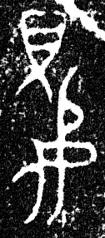、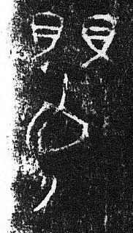，前者只从一個“貝”旁；馮先生又在裘錫圭和李家浩先生說的基礎上指出，形以及三晉、燕系古璽中的“瓔”字，也是以“（癭）”為基本聲符而不是从“女”的，形應該分析為从貝从“（癭）”聲。由其說進一步推闡，“嬰”最原始的形體應該就是从“貝”从“（癭）”聲的一個普通的形聲字，其形既非从“女”亦非从“賏”；其後其意符“貝”旁可以多寡不拘、單複無別，增繁作兩個或三個；在比較多地寫作从兩個“貝”旁後，有了整體字形的制約，其字形中較特殊的“（癭）”旁遂“類化”為一般的“女”形，才形成了後來通行“嬰”字。由此可見，根據上述“嬰”字的演變源流，“賏”字本來是沒有一定跟“嬰”讀音相同的道理的。《說文》及後世字書中跟“嬰”讀音相同、意義也有密切聯係的“賏”字，應該本來就是從“嬰”字中“割取”出獨立成字而來的，在戰國楚簡文字中，它顯然還未很通行開或形成很強的造字能力。由此看來，上舉“”等那些字形中的“賏”旁，完全更可能是有更早的獨立來源的，其讀音可能既跟“貝”無關，更跟“賏”無關，而就是與“尔/爾”和“銳”近同。這樣，大多數研究者認為“”即我們所說的“”是一個雙聲字的看法，去除了“賏（嬰）”跟“爾/尔”、“銳”讀音相差頗遠這層障礙，也就可以跟我們的分析相容了。同時還可以看出，根據與“嬰”讀音相同的“賏”去尋找“”所表示之詞諸說，其出發點本身就是讓人很不放心的。
前引劉洪濤先生已經指出，“銳”與“允”音近可通，而《皇門》首處之“”正對應於今本之“允”，可知由“”之讀音與“銳”近同這一假設出發考慮《皇門》諸字的釋讀，所邁出的第一步還是很順利的、有根據的。我們總算為“”的釋讀找到了一個比較像樣的“定點”，關鍵是據此如何繼續下去把幾處簡文都講通。我的基本看法是，《皇門》中“”字首尾兩處當讀為“遂”，中間一處當讀為“衛”。
五、
下面談簡文首尾兩處“”讀為“遂”的問題。先來看讀音方面。“兌”聲字與“㒸”聲字相通，其例極多。《詩經·衛風·碩人》“說于農郊”鄭玄箋：“說當為襚。”《左傳》文公九年“秦人來歸僖公成風之襚”《釋文》：“襚，《說文》作裞。”《史記·陸賈传》：“乃奉百金往稅<裞>。”《集解》引韋昭云：“衣服曰稅<裞>。稅<裞>當為襚。”《說文》卷八上衣部“襚，衣死人也。从衣、遂聲。《春秋傳》曰：楚使公親襚。”“裞，贈終者衣被曰裞。从衣、兌聲。”段注云：“（裞）蓋襚之或字。”
《左傳》襄公二十三年“齊莊公襲於且于之隧”，《晏子春秋·內篇問上》“莊公問伐晉晏子對以不可若不濟國之福”章“且于之隧”作“茲于兌”；《禮記·檀弓下》“隧”作“奪”（參見《會典》第557頁【隧與奪】、【隧與兌】條），按“奪”、“敚”古多同用，據鄭玄注“奪”本亦“或為‘兌’”。王弼本《老子》第七十五章：“民之飢，以其上食稅之多，是以飢。”馬王堆帛書《老子》甲本82-83行作“人之飢也，以其取食𨓚之多也，是以飢。”乙本213行作“人之飢也，以其取食𨁑之多，是以飢。”裘錫圭先生指出，帛書“𨓚”和“𨁑”都是“隧”字的異體，意為“道路”、“途徑”；帛書本且無“上”字，其意與今本大不相同。又“術”、“遂”相通習見，出土文獻資料多以“述”為“遂”，而《尚書》的《兌命》篇，“兌”或作“說”，《墨子·尚同中》則寫作“術”（參見《會典》第558頁【術與兌】條、【術與說】條）。
以上材料足以說明，將曾用為“銳”的“”字的異體“”讀為“遂”，在讀音方面是毫無問題的。
再來看意義方面。先說第一處的“自釐臣至于有分私子，苟克有諒，罔不達，獻言在王所。”此文“”與“達”（今本作意義相近的“通”，“通”、“達”異文多見）連言，而在古書中，“遂”與“達”義近連言、對文和“遂”訓為“達”之例極多。下面擇要列舉出部分。
《漢書·敘傳下》：張湯遂達，用事任職。媚茲一人，日旰忘食。
《漢書·敘傳》絕大部分為四言詩，在語言上有明顯的仿古成分。此例也是，如其中“媚茲一人”即用《詩經·大雅·下武》句。其“遂達”一語對於說明時代較早的屬於《書》類文獻的《皇門》之“（遂）達”是很有力的。
《呂氏春秋·知分》：天固有衰嗛廢伏，有盛盈坌息；人亦有困窮屈匱，有充實達遂；此皆天之容、物理也，而不得不然之數也。
“困窮”與“達遂”、“屈（“盡也”）匱”與“充實”分別為反義對文。程少軒先生向我指出，此文“伏”、“息”為韻（職部），“匱”、“遂”為韻（物部），“達遂”也可能是“遂達”一詞因押韻需要而易位。
《詩經·商頌·長發》：苞有三櫱，莫遂莫達。
《莊子·天運》：聖也者，達於情而遂於命也。
《逸周書·官人》：事變而能治，效窮而能達，措身立方而能遂，曰有知者也。
《戰國策·齊策四》“齊宣王見顏斶”章：士生乎鄙野，推選則祿焉，非不得尊遂也，然而形神不全。鮑彪本注：“遂，猶達。”
《漢書·主父偃傳》（《史記·主父傳》略同）：偃曰：“臣結髮遊學四十餘年，身不得遂，……”顏師古注：“遂猶達也。”
《漢書·張釋之傳》：張釋之……與兄仲同居，以貲為騎郎，事文帝，十年不得調，亡所知名。釋之曰：“久宦減仲之產，不遂。”欲免歸。顏師古注：“遂，猶達。”
《漢書·司馬相如傳上》：會梁孝王薨，相如歸，而家貧無以自業。素與臨邛令王吉相善，吉曰：“長卿久宦遊，不遂而困，來過我。”顏師古注：“遂，達也。”
“罔不（遂）達，獻言在王所”可與後文聯繫理解：“𢘅（媢）夫又（有）埶（邇）亡（無）遠，乃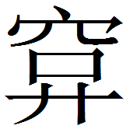（弇）盍（蓋）善〓【10】夫〓（善夫，善夫）莫達才（在）王所。”（今本作“媚夫有邇無遠，乃食<弇>蓋善夫，俾莫通在于王所。”）“善夫莫達在王所”的情況，亦即古人或說的“令讒夫得遂”（見《漢書·諸葛豐傳》），其反面即“善夫罔不遂達在王所”。
“（遂）”今本作“允”，可以看作與“遂”音近致異。“允”與“遂”亦音近可通，清華簡即有其例。《尹至》篇簡2“民沇曰：“余﨤（及）女（汝）皆（偕）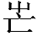（亡）”的“沇”字，前引沈培先生文指出當讀為“遂”，並對“允”聲字與“㒸”聲字相通有集中舉證，其文之後蔡偉先生的評論又有所補充，請讀者參看。
前文已經說到，“銳”與“允”也音近可通，既然如此，我們為什麼不將此可用為“銳”之字直接讀為今本之“允”？這有兩層理由。首先，從意義上來看讀為“允”不如“遂”好。“允”雖可訓為“進”，但罕見用於指賢材進身的場合；從古書用字情況觀察，“允”跟“達”的關係也很疏遠，遠不如“遂”跟“達”密切。另外一層理由是，我們還要考慮到另兩處的讀法最好能盡量統一的問題。最末一例讀為“允”實難通，而同樣讀為“遂”則很好，詳後文。
前引劉雲先生釋讀為“進達”之說，對簡文詞義的理解跟我們的看法是差不多的。他所引的《韓非子·說疑》：“是以賢良遂進而奸邪並退，故一舉而能服諸侯”、《禮記·儒行》“推賢而進達之”等語，說明“進”放回原文確實也是很通順的。按我們前舉常訓為“達”的那類“遂”字，舊注也或訓為“進”。如《禮記·月令》“遂賢良”鄭玄注：“遂，猶進也。”而《呂氏春秋·孟夏紀》同句“遂賢良”高誘注即云：“遂，達也。”《管子·君臣下》“選賢遂材”，“遂”字用法同，尹知章注亦云：“遂，達也。”（以上參見《故訓匯纂》第2302頁）偽古文《尚書·仲虺之誥》：“佑賢輔德，顯忠遂良。”偽孔傳：“忠則顯之，良則進之。”這類“遂”字其實就是由其基本義“成就”而來的，對於賢材良士來說，所謂“成就（其材）”，就是在仕進上“得遂”、“得達”；從他人推選賢材良士、“使之得遂、得達”的角度來說，也就可以訓為“進”。前引《管子·君臣下》“選賢遂材”兩見，《君臣上》又兩見“賢材遂”，諸“遂”字意義並無不同，只是有自動詞與他動詞之別。可見此處我們的解釋跟劉雲先生說並不矛盾。但是，將另外兩處的“”同樣讀為“進”卻難通，所以我們也不取此說。
六、
簡文末尾一例云“譬如舟，輔余于險，余于濟”。“”字的釋讀尚未定論，但其字既从“舟”，下又跟“舟”字連文，則“輔余于險，余于濟”兩句所講的都是渡河之事，這應該是沒有問題的。我們後文將末一例“”字讀為“衛”，按“衛”與此處的“輔”意義也很相近，為什麼不把此處“”字也讀為“衛”呢？關鍵在於對“濟”字的理解上。研究者不管是將“濟”字理解為一般的動詞“渡水”（“于濟”即“渡水時”、“渡水過程中”），還是理解為名詞“渡口”，多是將“輔余于險，余于濟”二者完全視為平列關係，讀來都使人感到語意未足。按“濟”字常訓為“渡/度”，但其意義特點在於不僅僅指“渡水/河”這一動作或過程本身，而且還往往同時含有“將要或想要‘渡過’”之意。“濟”字又常訓為“成”，此一常用義即其基本義“渡過河流”之稍加引申而來。傳本《皇門》此處文本大不同，其“濟”字上文已無“舟”字，而孔晁注云：“濟，遂也。”也是跟“濟”之這一詞義特點有關的。《尚書·大誥》：“予惟小子，若涉淵水，予惟往求朕攸濟。”《大戴禮記·曾子制言》：“是故人之相與也，譬如舟車然，相濟達也，己先則援之，彼先則推之。是故人非人不濟……”亦均為以涉水或渡水為喻，強調的都是最終要“渡過”，而非僅僅指渡水這一動作、過程本身。
“（遂）余于濟”猶言“使余遂于濟”，意即“使我最終達到、完成渡過河流”。《詩經·小雅·小旻》：“哀哉為猶（猷），匪先民是程，匪大猶（猷）是經。維邇言是聽，維邇言是爭。如彼築室、于道謀，是用不潰于成。”毛傳：“潰，遂也。”《詩經·大雅·召旻》：“如彼歲旱，草不潰茂。”毛傳：“潰，遂也。”《說文》“潰”字下段注：“《小雅》、《大雅》毛傳皆曰：‘潰，遂也。’此皆謂假潰為遂。”馬瑞辰、朱駿聲亦皆以《小旻》之“潰”為“遂”之假借。“潰（遂）于成”的說法，正可與簡文“遂于濟”相印證。《史記·李斯傳》載李斯獄中上書秦王自數其罪：“緩刑罰，薄賦斂，以遂主得衆之心。萬民戴主，死而不忘。罪七矣。”“遂主得衆之心”即“使君主想要得衆的心意得遂”，是臣下對君主可言“遂（之）”之例。《詩經·小雅·祈父》三見“胡轉予于恤”，鄭玄箋釋為“何移我於憂”。仿此，“遂余于濟”猶“成我于渡過”。偽古文《尚書·微子之命》的“庸建爾于上公”、《墨子·耕柱》的“設我于卿”，《左傳》的“納君於善”（莊公十九年）、“陷君於敗”（僖公十五年）、“棄君於惡”（成公二年）、“陷君於難”（昭公二十五年）等，句式並相類。末例“陷君於難”可與清華簡《祭公》簡19的“我亦不以我辟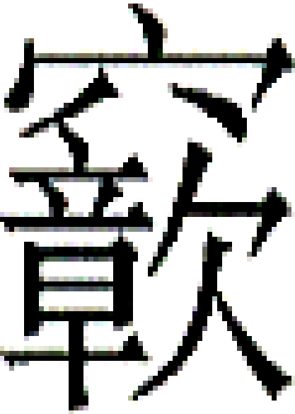（陷）于戁（難）”（今本《逸周書·祭公》作“我亦維丕以我辟險於難”）、西周金文毛公鼎和師詢簋的“欲汝弗以乃辟圅（陷）于艱”等對比，“遂余于濟”仿之也可以變換理解為“以余遂于濟”。總之，“遂余于濟”的說法是結構可以成立、意義也很好理解的。
附帶討論一處古書中“遂於某”之例。《潛夫論·思賢》：
何以知人之且病也？以其不嗜食也。何以知國之將亂也？以其不嗜賢也。是故病家之廚，非無嘉饌也，乃其人弗之能食，故遂於死也。亂國之官，非無賢人也，其君弗之能任，故遂於亡也。
汪繼培箋指出“兩‘於’字《治要》無”，又舉古書多“‘遂亡’連文”為證，意即此處兩“於”字係衍文。對此彭鐸先生云：
箋所引諸書“遂”字，或為語詞，或與“墜”同，而皆不足以說此。“於”猶“以”也。《韓非子·解老篇》：“慈，於戰則勝，以守則固。”老子“於”作“以”。“於死”、“於亡”猶言“以之死”、“以之亡”耳。《治要》無兩“於”字，蓋不得其義而妄刪，不足據也。
按其以“於”非衍文確是，但說“‘於’猶‘以’也”亦不確。此兩“於”字與前述“潰（遂）于成”、“設我于卿”等之“于”用法相同，就是普通的引進動作所及對象或處所的介詞。《國語·晉語二》：“民疾君之侈也，是以遂於逆命。”韋昭注：“逆命，拒違君命也。”亦為其例。“遂於某某”略近於“最終達到某某”、“最終成就某某”、“最終及於某某”等。
按我們對“（遂）余于濟”的理解，再回過頭來看“”字的問題。該字釋讀有多種異說，此不具引，請參看前引宋華強先生文。宋文已經針對將“舟”解釋為名詞諸說提出了很好的批評：
從句法來看，如果“舟”是名詞，恐怕就只好看作是“輔余于險，余于濟”的主語，如《論語·爲政》“譬如北辰，居其所而衆星共之”，《左傳》昭公元年“譬如農夫，是穮是蓘，雖有饑饉，必有豐年”，而周公此言雖是比喻，仍然是針對他和群臣的關係來説的，“余”既然仍是指周公，“輔余”、“余”的主語就仍應是指周公所誥的群臣，把“舟”看作某種舟船顯然是說不通的。“舟”應是和“輔余于險，余于濟”密切相關的一種行爲，如……
以此權衡諸說，我覺得還是以沈培先生釋讀“”為“同”之說，是最有道理、各方面最為有據的，應可信從。他解釋文意時引《孔叢子·論勢》謂：
吳越之人，同舟濟江。中流遇風波，其相救如左右手者，所患同也。
吳越是一對仇敵，但是在“同舟”的時候，仍然會互相救助。這種情況常被古人稱作“同舟之譬”或“同舟之喻”。由此可以推知，如果是君臣之間的關係，那自然更需要互相幫助了。只不過我們現在看到的簡文的話出自君主之口，因為是從君主的立場來敘述的，所以並非強調互相幫助，而是傾向於要求臣子要多多幫助君主。
他對簡文意義特點的分析、“傾向於要求臣子要多多幫助君主”的結論，都是很準確的。這樣來看，我們對簡文說“（遂）余于濟”而不說“（君臣）共濟”，也就不會有什麼疑問了。同時，按我們的理解，“輔余于險”跟“（遂）余于濟”二者在意思上是有遞進關係的，同舟渡河，有危險時臣子要輔助君主，使君主最終達到“渡過”，也就不存在前文所說的“語意未足”的問題了。
此處“（遂）”字今本對應之處為“乃而”兩字，其間關係難以圓滿解釋。據上文今本“無維乃身之暴”的“乃”字簡本作“尔”，可以推測今本“乃而予于濟”之“乃”字可能也是本作“尔”的。由此容易想到，此“尔”字的来源會不會跟類形的上半有關？但如此設想，其下的“而”字仍無善解。同時，與簡本相校可知本篇今本脫文之處甚多，此處“乃而”兩字正好皆為虛詞，是否其下與“（遂）”相當的實義動詞已脫去，實殊難斷定。茲不多作強解。
七、
下面來看中間一處讀為“衛”的。仍然先說讀音方面。從“衛”得聲之字較少，只能輾轉觀察。《說文》卷九下豚部：“𧲝，豚屬。从豚、衞聲。讀若罽。”而“罽”所从聲符“㓹”是“籀文銳”字，見於《說文》卷十四上金部“銳”字、卷七下网部“罽”字、卷一下艸部“𦺶”字下（“𦺶”字說解中“籀文”原作“古文”，段注已經指出“古”字當改為“籀”）。桂馥《說文解字義證》“𦺶”字下以為“𦺶”、“䓲”一字，引《方言》卷二：“䓲，小也，凡草生而初達謂之䓲。”銀雀山漢簡《六韜·守土》（簡664）“日中必衛”，今本作“熭”。“彗”聲字與“惠”聲字相通之例習見，而“税”或與“繐”通，《左傳》襄公二十七年：“公喪之，如税服終身。”杜預注：“税即繐也。”《釋文》：“税，徐云‘讀曰繐’。”此亦“衛”聲與“兌”聲字輾轉相通之例。
簡文云“毋惟爾身之（衛）”，復旦讀書會已經指出：“古籍中常見‘衛身’之語。又有‘營衛其身’，如《論衡·書解篇》：‘材能以其文為功于人，何嫌不能營衛其身。’”《國語·魯語下》：“梁其緣謂穆子曰：‘有貨，以衛身也。出貨而可以免，子何愛焉？’”韋昭注：“衛，營也。”“衛身”的說法西周金文已見，西周中期銅器班簋銘文云“以乃族從父征，造（？）城衛父身”。古書之例又如：
《大戴禮記·用兵》：蜂蠆挾螫而生，見害而校，以衛厥身者也。
《論衡·累害篇》：古賢美極，無以衛身，故循性行以俟累害者，果賢潔之人也！極累害之謗，而賢潔之實見焉。
《潛夫論·賢難》：夫二子之於君也，可謂見知深而寵愛殊矣，然京房冤死而上曾不知，晁錯既斬而帝乃悔。此材明未足衛身故及難邪？
曹植《寶刀銘》：造茲寶刀，既礱既礪。匪以尚武，予身是衛。麟角匪觸，鸞距匪蹶。
末一例雖時代較晚，但也是賓語“身”前置，亦可與簡文“毋惟爾身之（衛）”相印證。
前引沈培先生文釋讀“”為“敬”或“儆”，解釋說：“本來‘儆爾身’並非壞事，簡文中王對臣下說‘毋惟爾身之儆’，意乃不要只‘儆爾身’，而且要‘卹爾邦’，二者義正相承。”前引劉雲先生文指出：“這段簡文可以與本篇竹書簡7-8中的‘以家相厥室，弗卹王邦王家’合觀，它們的大意正好相反。”他們對簡文意義特點的把握都是很準確的，移以說我們“毋惟爾身之（衛）”的讀法也很合適。“家相厥室”而“弗卹王邦王家”、“各家相而室”而“莫卹其外”（見清華簡《祭公》簡17），亦即“惟厥/爾身之衛”。有意思的是，前引《潛夫論·賢難》之例，汪繼培箋引《詩經·大雅·烝民》“既明且哲，以保其身”為說。我們知道，由此語凝固而成的成語“明哲保身”，在後代已經多用為帶有貶義。從這一轉變也可以看出，在從不同的角度要求時，對同一行為可以有不同的判斷。簡文之意也可以說是強調不能僅僅“明哲保身”（用今義），而且還要“卹爾邦”。
按理說，此處所論第二形的讀法，要能與其他兩形統一，才是最好的。我們將其讀為“衛”，與另兩處讀為“遂”不同，還有更為重要的另一層考慮，就是試圖解釋它跟今本“暴”形成異文的原因，或者說今本“暴”字是怎麼來的。我們可以通過楚簡文字“衛”與“暴”的特殊關係，將二者巧妙地聯繫起來。
我們知道，楚簡文字中“衛”常常是用寫作如《上博（三）·周易》簡22的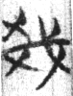一類形的“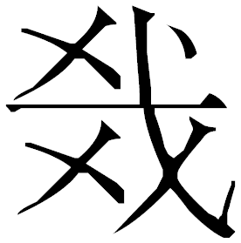”字來表示的，其例還見於《上博（五）·交交鳴烏》簡4、《上博（六）·用曰》簡6等。對其結構的分析，我比較傾向於秦樺林先生的看法，即認為其字係由本“從‘戉’省，從二‘止’”的“歲”簡化訛變之體分化而來。同時，《上博四·昭王與龔之𦞠》簡9中又有一個寫作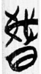形的字，其所在辭例云“楚邦之良臣所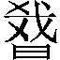骨，吾未有以憂”。我曾經將其釋讀為“暴”，分析說：
“”字从日“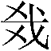”聲，“”又从戈“爻”聲，故可讀為“暴”。“暴”字上古音或歸入宵部，或歸入藥部，與“爻”或同部或為陰入對轉，從“駁”字从“爻”得聲可以看出其聲母也有密切關係。……（中引上舉秦樺林先生說）如其說可信，則“”字的聲符“”跟用為“衛”的“”字就是本來沒有關係的兩個字，因形體訛變而混同。“暴骨”古書多見，猶言捐軀抛屍，“暴”意為“暴（曝）露”（《國語·越語上》有云“暴露百姓之骨於中原”），“”从意符“日”，跟“暴”和“曝”皆以“日”為意符相同，則“”字就應係“暴曬”、“暴露”（此二義實亦相因）之“暴”及其後起分別字“曝”之異體。
此說雖然在後來發表的楚簡資料中始終還未得到積極證據的支持，但由於其辭例的限制性極強，大概還是可信的。後來秦樺林先生又進一步認為，“（暴）”所从之“”係“由‘教’的古文‘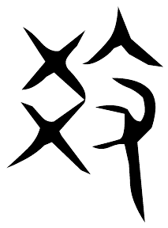’演變而來”，跟用為“衛”的“”“的確是由於訛變而造成的同形字”，其來源和結構皆不同。
由此我們可以合理地推測，簡文此處“衛”這個詞除了寫作“”一類形外，還曾經被寫作一類形；傳抄中被誤認為（暴）所从之聲符，因而被轉寫為了“暴”。也不排除，“（暴）”最初本來就經歷過可以只寫作一類形、後來才添加意符“日”旁的階段，這樣，“{衛}”與“{暴}”兩詞的書寫形式就曾經完全相同，二者混淆的可能性就更大了。
八、
我們從“/”與“銳”讀音近同這一點出發，雖然可以大致對有關釋讀問題提出自己的結論，但全字仍然不能說已經真正認識。“/”字的本義是什麼？它原本是為什麼詞所造的？其中的“賏”形能否在古文字中找到更早的來源？凡此均有待進一步研究。
2011年2月3日寫完

清華大學出土文獻研究與保護中心編、李學勤主編：《清華大學藏戰國竹簡（壹）》，上冊第167頁注[十八]、171頁注[六十七]、注[七十二]，中西書局，2010年12月。
復旦大學出土文獻與古文字研究中心研究生讀書會（以下簡稱“復旦讀書會”）：《清華簡〈皇門〉研讀札記》（劉嬌、張傳官執筆），復旦大學出土文獻與古文字研究中心網站（以下簡稱“復旦中心網站”）2011年1月5日，http://www.gwz.fudan.edu.cn/SrcShow.asp?Src_ID=1345。
沈培：《清華簡字詞考釋二則》，復旦中心網站2011年1月9日，http://www.gwz.fudan.edu.cn/SrcShow.asp?Src_ID=1367。
唐洪志：《清華簡〈皇門〉“舟”試釋》，復旦中心網站2011年1月10日，http://www.gwz.fudan.edu.cn/SrcShow.asp?Src_ID=1371。
劉雲：《說清華簡〈皇門〉中的“賏”聲字》，復旦中心網站2011年1月23日，http://www.gwz.fudan.edu.cn/SrcShow.asp?Src_ID=1386。
宋華強：《清華簡〈皇門〉札記一則》，“簡帛”網站2011年2月2日，http://www.bsm.org.cn/show_article.php?id=1397。
以上均見前引沈培《清華簡字詞考釋二則》一文之後的評論，又前引劉雲《說清華簡〈皇門〉中的“賏”聲字》一文。
見前引劉雲《說清華簡〈皇門〉中的“賏”聲字》一文。又劉雲先生在復旦讀書會（蔡偉執筆）《清華簡〈金縢〉研讀札記》（復旦中心網站2011年1月5日，http://www.gwz.fudan.edu.cn/SrcShow.asp?Src_ID=1344）一文之後的評論。
蘇建洲：《也說〈君人者何必安哉〉“先君霝王乾溪云㐭（从艹）”》，“簡帛”網2009年1月10日，http://www.bsm.org.cn/show_article.php?id=965。又前引宋華強文。但他們均主張將有關諸字釋為从“㐭”，我的看法跟他們不同。
復旦讀書會（程少軒執筆）：《〈上博七•君人者何必安哉〉校讀》，復旦中心網站2008年12月31日，http://www.gwz.fudan.edu.cn/SrcShow.asp?Src_ID=580。季旭昇先生說見下注所引文。
季旭昇：《上博七芻議》，復旦中心網站2009年1月1日，http://www.gwz.fudan.edu.cn/SrcShow.asp?Src_ID=588。
皆見前引劉雲《說清華簡〈皇門〉中的“賏”聲字》一文之後的評論。
亦見前引沈培《清華簡字詞考釋二則》一文之後的評論。他所說另一個好處在於可以把“”看作“兩聲字”，即影母耕部的“賏”和日母支部的“爾”皆為聲符。此則恐有問題，茲不取。
趙彤：《釋“”》，“簡帛研究”網站2004年2月6日，http://www.jianbo.org/admin3/html/zhaotong01.htm。後來其觀點有變，改認為“”“所從的所謂‘尔’很可能是‘矛’的變形”，按此說反大不如前。見其《再釋“尔賏”》，“簡帛”網站2006年8月2日，http://www.bsm.org.cn/show_article.php?id=403。
黃德寬、徐在國：《郭店楚簡文字考釋》，《吉林大學古籍整理研究所建所十五周年紀念文集》，第100頁，吉林大學出版社，1998年12月。
見前引趙彤：《再釋“尔賏”》。
馮勝君：《試說東周文字中部分“嬰”及从“嬰”之字的聲符——兼釋甲骨文中的“癭”和“頸”》，復旦中心網站2009年7月30日，http://www.gwz.fudan.edu.cn/srcshow.asp?src_id=860。後刊於復旦大學出土文獻與古文字研究中心編：《出土文獻與傳世典籍的詮釋——紀念譚樸森先生逝世兩周年國際學術研討會論文集》，上海古籍出版社，2010年10月。中文大學藏簡之例原形作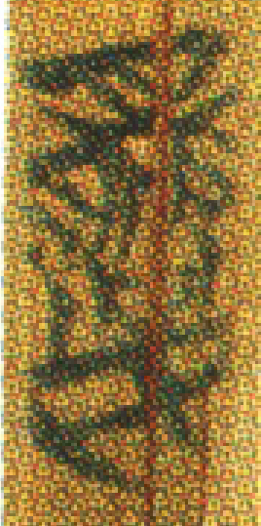，細審其下半應該還是从上引馮文所說“癭”字的表意初文“”而非“女”的。又字書中音“平祕切”的“贔”係《說文》“𡚤/奰”字之變，與此處所說和戰國文字中的“贔”形無關。
劉洪濤所舉出的“銳”與“鈗”之例，前人尚多說為形近訛字（“銳”為“鈗”形近而誤）。按王弼本《老子》第九章“揣而銳之，不可長保”，馬王堆漢墓帛書《老子》乙本224行上作“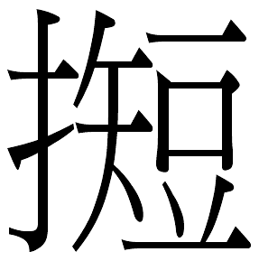（揣）而允之，不可長葆也。”（甲本107行與乙本“允”、今本“銳”對應之字左半殘缺，其右半原注說爲“㕣”。郭店《老子》甲本簡38作“湍而羣之，不可長保也”）。結合此例考慮，起碼可以認爲“允”與“兌”因形、音俱近而致異，不是單純的字形訛誤問題。
以上參見高亨纂著、董治安整理：《古字通假會典》（以下簡稱“《會典》”），555-556頁，齊魯書社，1989年7月。末一例中諸“稅”字係“裞”之訛見李家浩：《貴將軍虎節與辟大夫虎節——戰國符節銘文研究之一》，《中國歷史博物館館刊》1993年第2期，第55頁注27。
見《專家釋讀馬王堆帛書：“老子”思想被遭篡改》，此係記者對我中心《長沙馬王堆漢墓簡帛集成》項目簽約儀式的訪問報導，見於網絡多處。
參看宗福邦等主編：《故訓匯纂》，第2302頁“遂”字下，商務印書館，2003年7月。
參看《故訓匯纂》第1321頁“潰”字下。《召旻》鄭箋與毛傳不同：“潰茂之潰當作彙。彙，茂貌。”按“遂茂”一詞見於賈誼《新書·數寧》：“大數既得，則天下順治，海內之氣，清和咸理，則萬生遂茂。”又古書言草木、穀物等“遂長”之語習見，可見段說確是。“貴”聲字與“㒸”聲字亦多相通，參見《會典》第490頁【遺與隧】條、491頁【𣄧與旞】條。
此句與《上博（五）·三德》簡13“身𠭯（且）有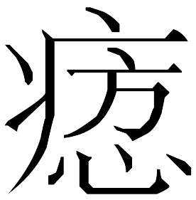（病），亞（惡）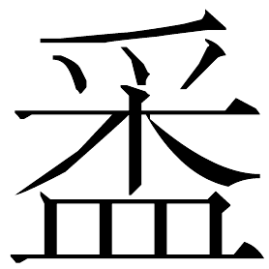（羹）與飤（食）”意近。
汪繼培箋、彭鐸校正：《潛夫論箋校正》，第77頁，中華書局，1985年9月。
前引復旦讀書會：《清華簡〈皇門〉研讀札記》。
秦樺林：《釋“”、“”》，“簡帛研究”網站2004年8月17日，http://www.bamboosilk.org/ADMIN3/HTML/qinhualin01.htm。
陳劍：《上博竹書〈昭王與龔之脽〉和〈柬大王泊旱〉讀後記》，“簡帛研究”網站2005年2月15日，http://www.bamboosilk.org/admin3/2005/chenjian002.htm。
秦樺林：《“”字所從聲旁“”試說》，“孔子2000”網站2005年9月2日，http://www.confucius2000.com/admin/list.asp?id=1946。

